Управление состояниями и система измерений для полупроводниковых кубитов на основе квантовых точек в кремнии
Михайлов П.О.*^{1,2}, Сурков М.А. ¹, Шорохов В.В.^{1,2}, Трифонов А.С. ^{1,2}
*аспирант
1. Московский государственный университет имени М.В. Ломоносова, физический факультет, лаборатория «Криоэлектроника», г. Москва, Россия
2. Российский Квантовый Центр, г. Москва, Россия
E–mail: mikhailov.po18@physics.msu.ru
Кремниевые спиновые кубиты на основе электронных дырок в наведенных квантовых точках представляют перспективную платформу для создания масштабируемых квантовых процессоров. Ключевыми преимуществами таких систем являются длительное время спиновой дефазировки (вплоть до 28 мс в изотопически чистом ²⁸Si [1]), широкие возможности по интеграции с существующей КМОП-технологией [2], высокие рабочие температуры порядка 1 К и более[3], а также потенциал к высокой плотности размещения квантовых точек на чипе, что позволяет снизить тепловую нагрузку, сохраняя при этом высокую точность операций над квантовыми состояниями кубитов [4,5].
Управление квантовыми состояниями полупроводниковых кубитов реализуется посредством многоканальных синхронизированных высокочастотных электрических импульсов, характерные частоты и амплитуды которых составляют $ω∼100 МГц -10 ГГц$и $V∼20 μВ$ (на квантовой точке). Для формирования импульсов используются генераторы сигналов произвольной формы (AWG – arbitrary waveform generators) и источники постоянного тока. Неразрушающее считывание состояний квантовых точек выполняется при помощи синхронного детектора, который фиксирует изменение амплитуды и фазы сигнала, отраженного от LC-резонатора, связанного емкостным образом с квантовой точкой. Координация измерительных окон и генерация управляющих последовательностей обеспечивается контроллером на базе ПЛИС (программируемая логическая интегральная схема).
Данная работа посвящена численному анализу влияния формы огибающей, длительности и амплитуды микроволнового импульса управления на возбуждение переходов между квантовыми состояниями наведенных квантовых точек в кремниевом нанопроводе на основе технологии КНИ (кремний на изоляторе). Для проведения расчетов был разработан вычислительный метод, учитывающий технологически допустимые трехмерные геометрии полупроводниковых устройств: в одной модели изучалась система с одним управляющим затвором, который служил для наведения квантовой точки в кремнии, а во второй модели к наводящему затвору добавлялось два туннельных барьера.
Для каждой конфигурации напряжений на управляющих затворах методом конечных элементов решалось уравнение Пуассона для нахождения распределения электростатического потенциала в наноструктуре. Затем, путем решения стационарного уравнения Шредингера в приближении эффективной массы определялись волновые функции и уровни энергии квантовой точки. Эволюция квантовых состояний под действием электрических импульсов (длительностью 0-250 нс и амплитудой на квантовой точке 0-40 $μВ$) моделировалась посредством численного интегрирования нестационарного уравнения Шредингера с разложением по одночастичным волновым функциям стационарных состояний. В качестве форм огибающей рассматривались прямоугольная, гауссова, синусоидальная и пилообразная.
Результаты расчетов двухуровневой динамики в однозатворной структуре продемонстрировали классические диаграммы осцилляций Раби, пример которой представлен на рис. 1. Было установлено, что частота Раби линейно масштабируется с амплитудой импульса (например, для прямоугольного импульса $Ω=20$ МГц при $V=5 μВ$ и $Ω=80$ МГц при $V=20 μВ$).
Расширение модели до трехуровневой выявило, что импульсы прямоугольной формы обеспечивают примерно вдвое большую скорость переходов между состояниями квантовой точки, чем гауссовы, однако вызывают большую нерезонансную утечку из-за более широкого спектра управляющего сигнала. Таким образом, форма импульса выступает инструментом балансировки между скоростью переключения состояний квантовой точки и селективностью переключений.
Для трехзатворной структуры был предложен масштабируемый метод многозатворного управления, позволяющий выполнять управление частотой осцилляций Раби при помощи относительной фазы между сигналами на наводящем и туннельных затворах $ϕ$. Так, например, показано, что изменение фазы от $ϕ=0°$ до $ϕ=180°$ позволяет перестраивать частоту Раби в диапазоне от 530 МГц до 160 МГц при амплитуде обоих сигналов $40 μ$В. Подобный метод позволяет выполнять высокоскоростные квантовые операции в случае $ϕ=0°$, или подавлять перекрестные помехи в периоды простоя кубитов в массиве при $ϕ=180°$, выполнять частотную дифференциацию без изменения амплитуды сигнала.
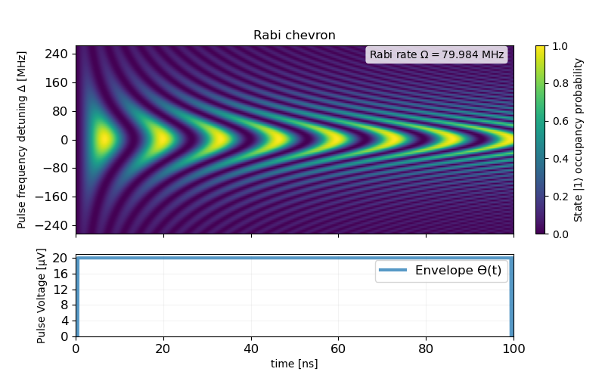
Рисунок 1: сверху изображена диаграмма осцилляций Раби для прямоугольного управляющего импульса амплитудой $V=20 μ$В, снизу представлена форма управляющего импульса в зависимости от момента времени от начала воздействия на наноструктуру.
Исследование выполнено в рамках государственного задания МГУ имени М.В. Ломоносова. В работе использовалось оборудование Учебно-методического центра литографии и микроскопии МГУ им. М.В. Ломоносова. Работа выполнена при поддержке Госкорпорации «Росатом» в рамках Дорожной карты по Квантовым вычислениям (контракт №868/1241-D от 25 ноября 2024). Данная работа была поддержана грантом Фонда развития теоретической физики и математики «БАЗИС» (грант №24-2-2-30-1).

Литература

[1]: Veldhorst, M., et al. "An addressable quantum dot qubit with fault-tolerant control-fidelity." Nature nanotechnology 9.12 (2014): 981-985.
[2]: Zwerver, A. M. J., et al. "Qubits made by advanced semiconductor manufacturing." Nature Electronics 5.3 (2022): 184-190.
[3]: Petit, Luca, et al. "Universal quantum logic in hot silicon qubits." Nature 580.7803 (2020): 355-359.
[4]: Underwood, Devin, et al. "Using cryogenic CMOS control electronics to enable a two-qubit cross-resonance gate." PRX Quantum 5.1 (2024): 010326.
[5]: Pauka, S. J., et al. "A cryogenic CMOS chip for generating control signals for multiple qubits." Nature Electronics 4.1 (2021): 64-70.

